编号：0111-2018-2020
审核员现场审核记录
企业名称：许昌永昌印务有限公司
审核员： 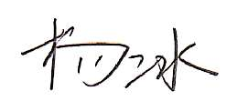 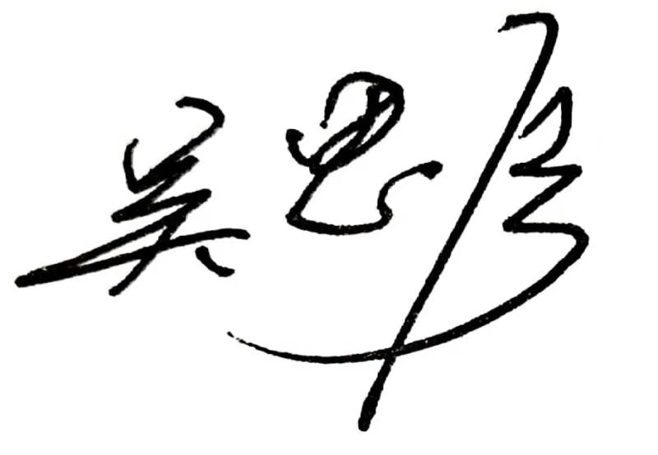 审核日期：2021年1月12日
序号 | 审核内容  及抽样要求 | 对应的  标准条款 | 审核记录及说明 | 审核部门 | 是否列入  不符合项
 | 是否针对客户/产品的要求识别对测量设备和测量过程的计量要求？是否考虑到不符合计量要求时可能会带来的风险？检查有关记录。  抽查1~2个工艺要求对应的计量要求识别记录，识别方法是否正确。 | 4 总要求 | 已确定测量管理体系的范围和内容。确定了公司的测量设备台帐，并已识别公司的测量过程。公司已制定《测量管理体系程序》，对计量要求的识别方法进行规定  技术中心已经分别根据顾客要求和产品要求及相关法律法规要求导出计量要求。已考虑由于不符合计量要求而带来的风险和后果。  抽查技术中心关键测量过程原纸厚度检测过程和成品克重检测过程的计量要求进行识别，具体见《计量要求识别和验证记录表》。计量要求的识别符合要求。  抽查制造部生产现场温湿度监控的计量要求识别，已经根据环境监控要求配备对应的温湿度计（±2℃，±5%RH）符合要求 | 制造部  技术中心 | 不列入
 | 有无制定质量目标？目标是否可以测量？  是否达到质量目标？ | 5.3 质量目标 | 已经在《测量管理手册》中明确公司测量管理体系的质量目标，公司的计量目标共3项。包括：1）A类测量设备计量确认合格率100%；2）B类测量设备计量确认合格率85%以上；3）关键测量过程受控率100%；4）内部顾客满意度85%以上。生产管理部已经按公司目标进行统计，2020计量目标已完成。 | 管理层  生产管理部 | 不列入
 | 是否制定管理评审文件？  是否按要求进行管理评审？  管理评审输入与输出是否满足要求？  评审中是否有提出对体系改进的建议和意见？  查管理评审记录（包括汇报材料、管理评审报告等）。 | 5.4管理评审 | 已制订2019年管理评审计划。12月29日开展四标体系的管理评审，已经形成管理评审报告。  管理评审内容包括：公司测量管理体系覆盖的所有内容及体系绩效。内部审核、计量顾客满意度测评结果；测量设备计量确认、测量过程的核查和确认、测量管理体系监视情况；纠正和预防措施实施情况；各部门建议等。已经形成管理评审报告，由总经理签发，形成测量管理体系有效性充分性和适宜性结论，计量目标不做变更。符合要求。 | 管理层  企业管理部  生产管理部 | 不列入
 | 软件及其任何修改在启用前是否进行测试和（或）确认？是否经批准和存档？如有，查测量软件清单及软件确认记录。 | 6.2.2 软件 | 公司已经《测量软件管理程序》对测量软件的管理进行规定。抽查技术中心色差仪的CM-700D(A)软件已经纳入了测量软件管理中，可提供软件确认记录。符合要求。  制造部暂无测量软件 | 技术中心  制造部 | 不列入
 | 是否有测量环境条件的管理程序？是否监视和记录环境条件并用于测量过程？ | 6.3.2 环境 | 公司已形成《测量环境管理程序》。  技术中心已经识别检测环境要求（23±3）℃，湿度（55±5）%RH，已经配备对应的温湿度计，设备已经纳入管理。开展环境监控，没有出现失控。  制造部已经识别生产现场环境要求，并配备对应的温湿度监控设备和环境控制设备，保证车间湿度满足要求。 | 技术中心、制造部 | 不列入
 | 是否已就外部供方的选择、评价形成文件规定？是否已建立合格供方名单？是否有评价准则并实施评价？检查有关记录。抽查一份近期的测量设备采购记录。 | 6.4外部供方 | 公司已经制定《计量外部供方管理程序》，对计量外部供方管理形成规定。生产管理部已按职能分配，将检定/校准/检测机构服务计量合格供方资格管理，包括河南省计量院、深圳计量院等机构纳入管理。  抽查深圳计量院评价情况，已经收集检定资格，并开展2020年评价，符合要求。 | 生产管理部 | 不列入
 | 有无测量设备台帐？是否包括标准物质?  测量设备是否处于有效的校准状态？  测量设备是否在受控的或已知满足需要的环境中使用？用于监视和记录影响量的测量设备是否包括在测量管理体系内？现场抽查1~2测量设备，核对有关信息是否一致。  测量设备是否在有效期内，查检定/校准记录。是否按要求形成计量确认记录。计量确认间隔是否已经形成规定，测量设备的确认间隔是否和文件规定一致 | 6.3.1 测量设备  6.2.4 标识  7.1.1（计量确认）总则  7.1.2计量确认间隔  7．1.4计量确认过程记录  8.3.3不合格测量设备 | 公司已形成《测量设备管理程序》和《计量确认程序》、《计量不合格控制程序》，对测量设备的管理、计量确认及不合格形成规定。  已建立了公司测量设备台账，公司共104台测量设备，已按要求进行管理。  抽查测量设备计量确认情况。抽查的测量设溯源情况具体见《测量设备溯源抽查表》，设备的校准情况符合要求，设备信息与台账一致。测量设备计量确认已经在测量设备台账中，对照《计量要求台账》形成确认记录，对测量设备的计量确认间隔、验证结果进行表述，符合文件规定。  抽查的测量设备已经按照工艺要求识别对应计量要求，形成验证记录。  抽查制造部大屏幕温湿度表（编号H218AEG062）,经过校准，证书编号热字20200803-1906，湿度偏差较大，未能提供计量确认记录，不符合7.1.4要求  暂无发现不合格测量设备 | 技术中心  制造部 | 不符合2021011201
 | 是否有需要采取保护措施的测量设备?如有,是否采取相应措施?措施是否有效? | 7.1.3设备调整控制 | 公司已制定《计量标识管理程序》。  抽查部门不具有需要封印的测量设备，本条款暂不适用 | 制造部  技术中心 | 不列入
 | 是否有测量过程控制程序？  测量过程是否进行分类管理?有无高度控制测量过程?  测量过程设计是否进行了有效性确认?  测量过程的策划是否符合要求？测量过程是否在设计的受控条件下实现？抽查有关不确定度评定记录是否符合要求。  查过程监视记录是否出现测量过程不合格，如有检查处理记录 | 7.2 测量过程  7.3.1 测量不确定度  8.3.2不合格测量过程 | 已制定《测量过程控制程序》《测量不确定度评定评价程序》《计量不合格控制程序》对测量过程管理、不确定度评定和不合格测量过程处置形成文件规定。  抽查关键测量过程原纸厚度检测过程和成品克重检测过程有关记录。已经按照策划形成测量过程识别表、测量不确定度评定报告，验证测量过程并按策划进行核查。具体见《测量过程控制检查表》、测量不确定度评定原始记录和有关的过程核查记录。各项记录符合要求  2020年新增关键测量过程VOCs检测过程，已经分析不确定，开展内部比对，按照过程策划进行管理。符合要求。  抽查技术中心2020年12月《成品定量水分检测记录表》，已经按照企业标准对成品定量和水分的结果进行检测。符合要求  没有出现不合格测量过程。 | 技术中心  制造部 | 不列入
 | 抽查公司测量设备的量值溯源情况，是否满足要求？  是否使用法定计量单位？  抽查有关的证书情况。  抽查现场记录，是否有非法定单位的使用 | 7.3.2 溯源性 | 测量设备的溯源抽查情况见《测量设备溯源抽查表》，设备的溯源情况符合要求。计量设备外送计量校准/检定机构已经纳入供方管理，已实施供方评价，符合文件规定。  抽查技术中心的2020年12月《成品定量水分检测记录表》和制造部的生产流转单没有发现非法定单位的使用 | 技术中心  制造部 | 不列入
 | 是否已就计量要求是否得到满足实施对顾客满意度的调查？调查情况如何？ | 8.2.2 顾客满意 | 公司已经就顾客满意度形成《顾客满意调查控制程序》。生产管理部负责内部顾客满意度调查。2020年已按计划开展调查，。内部顾客满意度评分98分（满分100分）已经收集建议。 | 生产管理部 | 不列入
 | 是否已经制定年度的审核计划以保证体系的持续有效性？是否已经按计划实施审核？  查内审的有关记录 | 8.2.3 测量管理体系审核 | 公司生产管理部已制定内审计划并于2020 年6月9-16日按计划实施四标合一内审。内审发现测量管理体系不符合项2个。内审结论为体系运行有效，并形成内审报告。内审资料中含内审计划，内审检查表、内审报告、内审签到表等。经确认，内审不符合项已经整改关闭。 | 生产管理部  企业管理部 | 不列入
 | 是否制定测量管理体系监视计划？  是否按计划对测量管理体系进行监视？ | 8.2.4 测量管理体系监视 | 公司已制定《测量管理体系监视程序》，对测量管理体系监视进行规定。生产管理部已经按计划开展体系监视。已经形成《测量管理体系监视报告》，对和测量管理体系有关内容进行检查。  体系监视没有发现不符合项。 | 生产管理部管理层 | 不列入
 | 有无纠正措施程序？  如何采取纠正措施？  有无预防措施程序？  如何采取预防措施？  如有，检查有关的纠正/预防措施的有关记录 | 8.4.2纠正措施  8.4.3 预防措施 | 公司关于纠正预防措施控制已制定《纠正措施控制程序》。  2020年内部审核发现的2个不符合项已由所在部门纠正，并制定纠正措施，经验证有效。  2019年监督审核建议对开展培训和进一步增加关键测量点。根据审核组提成建议：该公司在2020年年度监督审核前，公司已开展有针对性的年度计量培训；并将VOCs检测过程纳入关键测量过程管理。  暂无预防措施。 | 技术中心  生产管理部  管理者代表 | 不列入
 | 检查该公司能源消耗统计情况。能源计量器具准确度等级是否符合要求？配备率是否符合要求。 | GB17167-2006 | 该公司消耗的能源包括蒸汽、电力、自来水，2020年全年总能耗1410.85吨标煤，已经配备对应能源计量器具，并安排专人负责能源消耗数据的统计。供应单位每月抄表计算。该公司不属于重点用能单位，能源计量器具配备率100%，准确度等级符合GB17167-2006的要求。 | 生产管理部 | 不列入
 | 计量单位使用情况？强制检定管理情况？是否属于定量包装？ | 计量法制要求 | 抽查制造部现场生产流转单和技术中心的2020年12月《成品定量水分检测记录表》，没有发现非法定单位的使用。  抽查强检压力表（编号H031380）经过河南省计量院检定合格,证书编号热字20201217-11885，检定日期2020.12.31,1.6级合格  企业不属于定量包装企业。 | 技术中心  制造部 | 不列入

